**Звіт з проекту**

**«Основи Програмної Інженерії»**

**Тема сайту:** кінотеатр

**Учасники:** Лич Максим, Бреус Артем, Кравченко Руслан, Ігнатенко Ганна

Наша команда

|  |  |  |  |  |
| --- | --- | --- | --- | --- |
| **Прізвище** | ***Ігнатенко*** | ***Кравченко*** | ***Лич*** | ***Бреус*** |
| **ЛР№1** | Характеристика команди та звіт | Опис обраної теми, концепції, функціоналу та інтерфейсу | Аналог сайтів та їх аналіз | - |
| ***ЛР№2*** | Макет сторінки,  анатомія макету, логічна структура с сайту | Макет сторінки,  анатомія макету,  доповнення звіту | Макет сторінки,  анатомія макету,  логічна структура сайту | - |
| ***ЛР№3-4*** | Створення діаграми Use Case, написання вимог і обмежень, визначення користувачів сайту. | Визначення стилю для діаграми Use Case, визначення обмежень сайту. Опис цілей, мотивів, ролей користувачів. | Створення діаграми Use Case, визначення нефункціональних вимог. Опис цілей, мотивів, ролей користувачів. | Приєднався до команди. Оформлення звіту, визначення функціональних вимог. Визначення стилю для діаграми Use Case. |
| ***ЛР№7*** | Створення списків, опис карток. Додавання фото. Оформлення звіту. | Створення карток, додавання коментарів. Додавання фото та фону. | Створення дошки. Права учасників. Створення карток, додавання коментарів та дати. | Створення карток, додавання коментарів та дати. Додавання фото та фільрів. |
| ***ЛР№8-9*** | Автоматизація з інтеграцією, оформлення звіту. | Додавання команди що працює з календарем. | Налаштовані кнопки для карток і дошки. | Створено декілька правил для автоматизації. |
| ***ЛР№10-11*** | Створення ТЗ на програмний продукт | Створення ТЗ на програмний продукт | Створення ТЗ на програмний продукт | Створення ТЗ на програмний продукт |
| ***ЛР№16*** | Стиль і колір постера, звіт. | Підготовлення матеріалу для наповнення, ескіз. | Підготовлення матеріалу для наповнення, схема. | Схема постера, ескіз, стиль і колір. |

Лабораторна №1

Опис сайту

Сайт потрібен для того, щоб люди могли швидко дізнатися, які фільми йдуть у кінотеатрі, подивитися розклад, купити або забронювати квитки онлайн. Також на сайті можна буде переглянути акції та інформацію про прем’єри. Ми хочемо, щоб сайт був зручний у користуванні, щоб будь-хто міг без проблем знайти потрібний фільм і замовити квиток.

Сайт матиме такі основні можливості:

* Розклад фільмів - список усіх фільмів, які зараз ідуть або скоро будуть
* Купівля/бронювання квитків онлайн - вибір часу, залу та місць.
* Акції та новини - спеціальні пропозиції, знижки, прем’єри.
* Особистий кабінет - збережені квитки, історія покупок.
* Контакти - адреса, телефони, соцмережі, карта з місцем розташування.

Інтерфейс:

* Головна сторінка: банер із прем’єрами, список найближчих сеансів, акції посилання на інші розділи.
* Акції та новини: картки із зображенням і коротким описом.
* Контакти: карта Google Maps і форма для повідомлень.
* Розклад: сторінка з усіма доступними фільмами для перегляду, з датою, часом та залом.
* Мої квитки: можливість переглянути свої придбані квитки, перевірити зал та дату.
* Стиль сайту: сучасний та мінімалістичний, у темних кольорах.

Аналоги сайтів і їх аналіз

|  |  |  |
| --- | --- | --- |
| Система | Вимоги | |
| Функціональні | Нефункціональні |
| Флоренція | - Перегляд афіші та розкладу сеансів  - Купівля або бронювання квитків онлайн  - Показ локації  - Доступ до корисної інформації  - Можливість обрати формат (2D/3D) та час | - Оптимізовано для мобільних пристроїв(є мобільні додатки)  - Простий інтерфейс для швидкого перегляду  - Висока швидкість завантаження даних  - Є функція «питання-відповідь» |
| Multiplex | - Перегляд розкладу сеансів  - Купівля або бронювання квитків онлайн  - Декілька мов  - Інформація про кінотеатр  - Опис послуг і особливостей  - Різноманітність послуг: вибір субтитрів, залів, форматів  - Показ локації та контактів  - Можливість купити попкорн онлайн | - Приємний дизайн і навігація  - Сучасне оформлення залів і інтер’єру  - Швидка доступність функцій.  - Брендинг та комфорт на любих пристроях  - Висока швидкість завантаження даних  - Є вкладка «Допомога» та «Повернення квитків» |

Макети участників команди

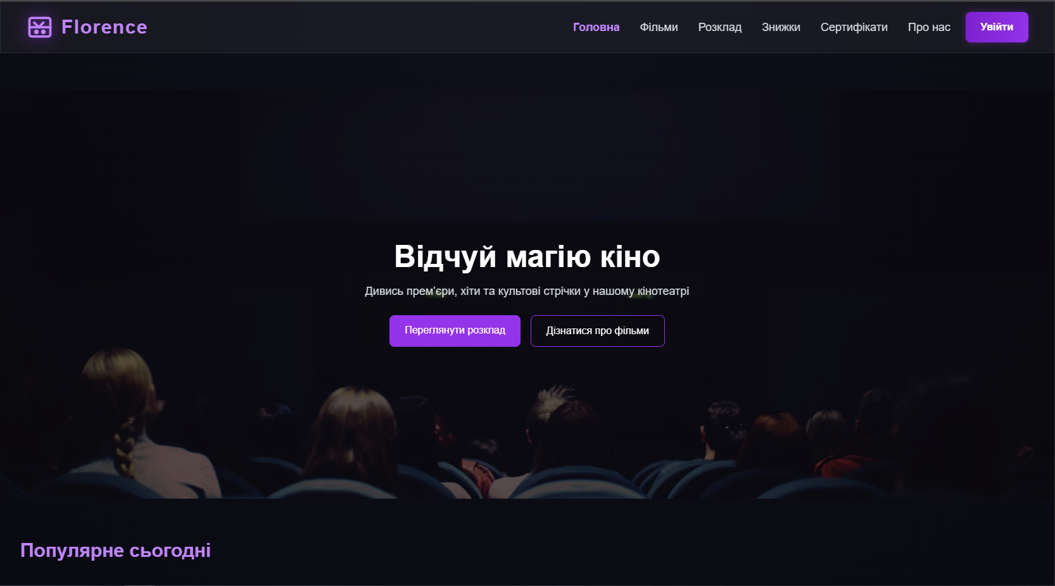

*Макет Лич*

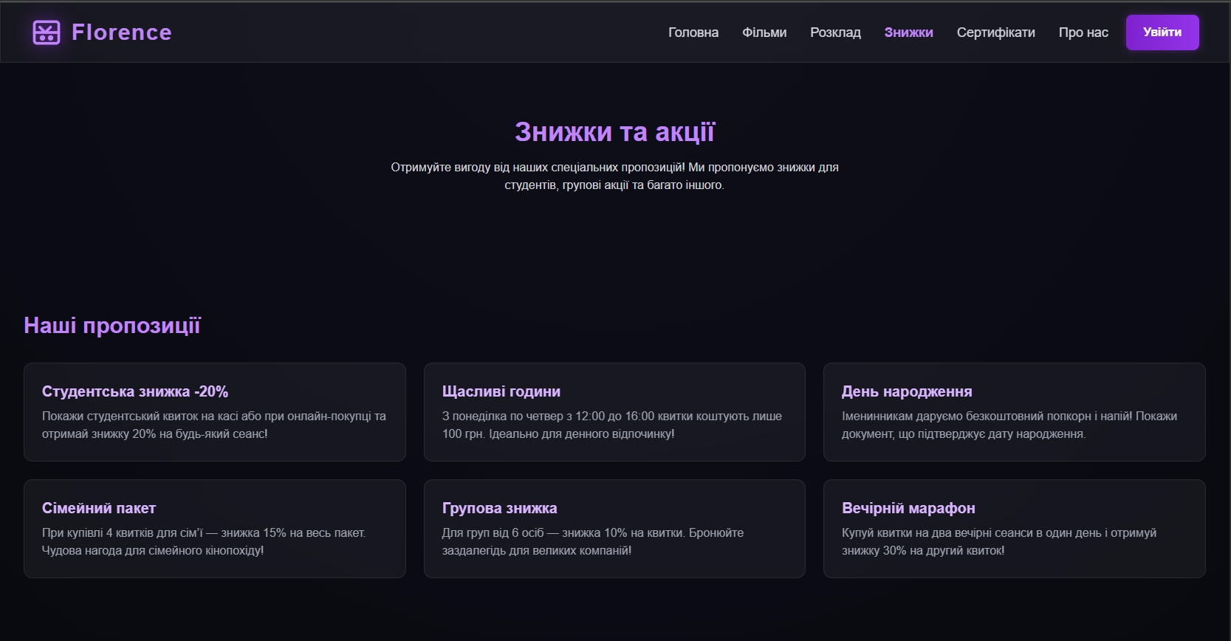

*Макет Ігнатенко*

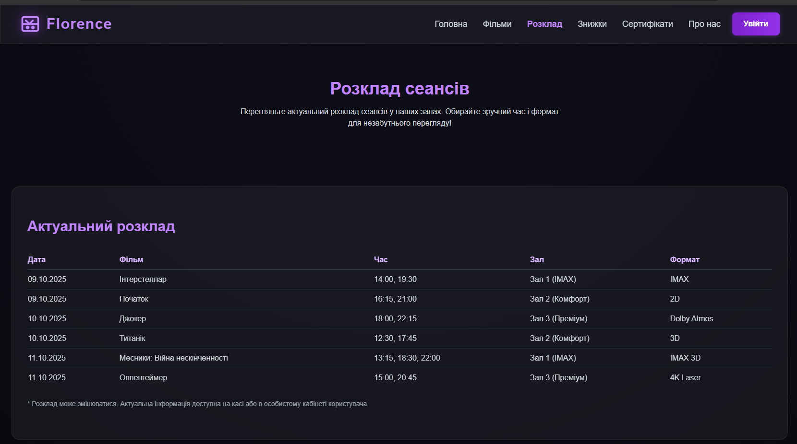

*Макет Кравченка*

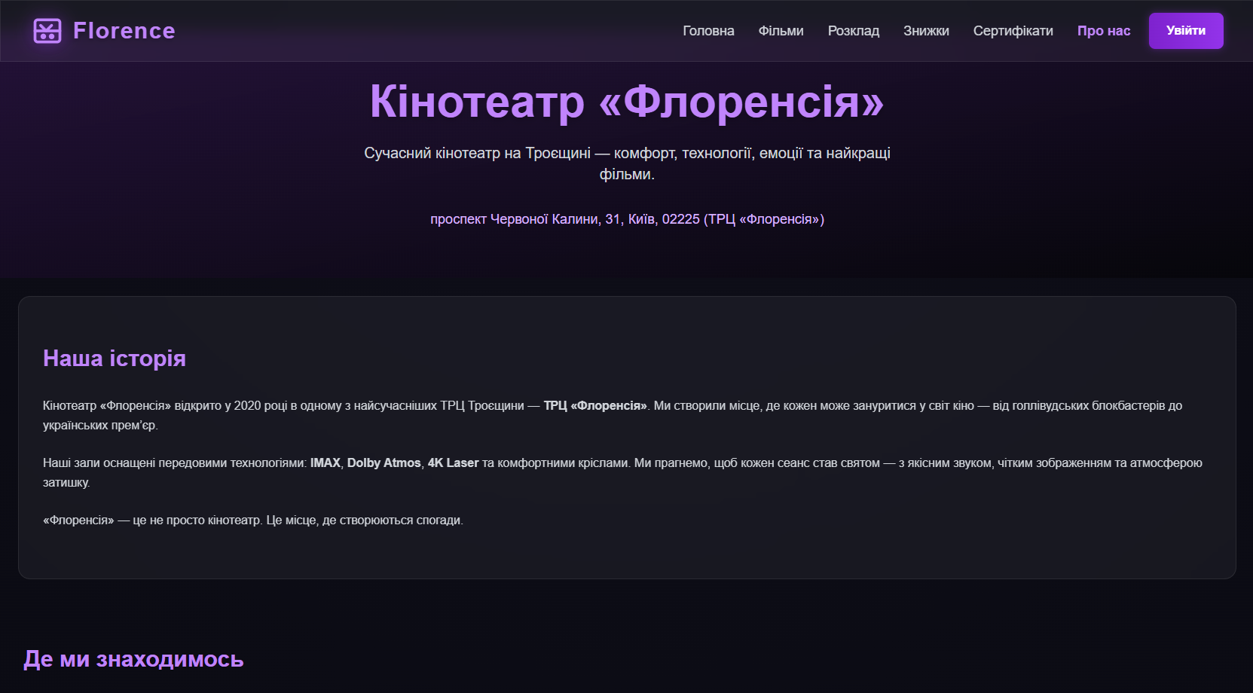

*Макет Бреуса*

Лабораторна №2

Анатомії макетів веб-сторінок (Завдання №2)

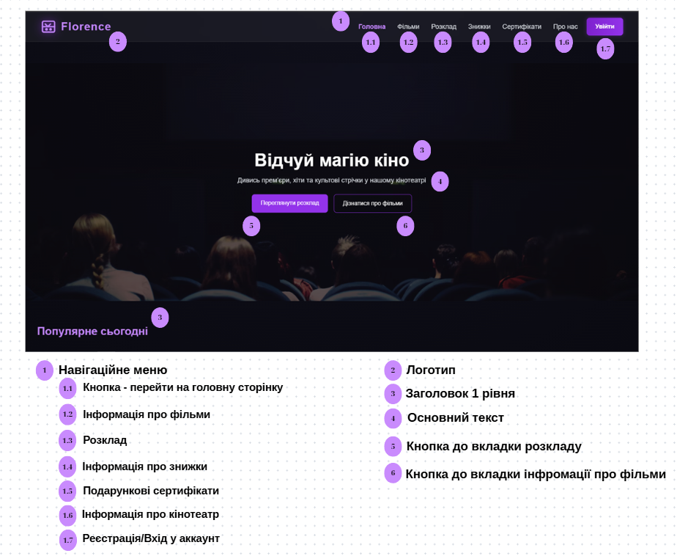

*Анатомія макету Лич*

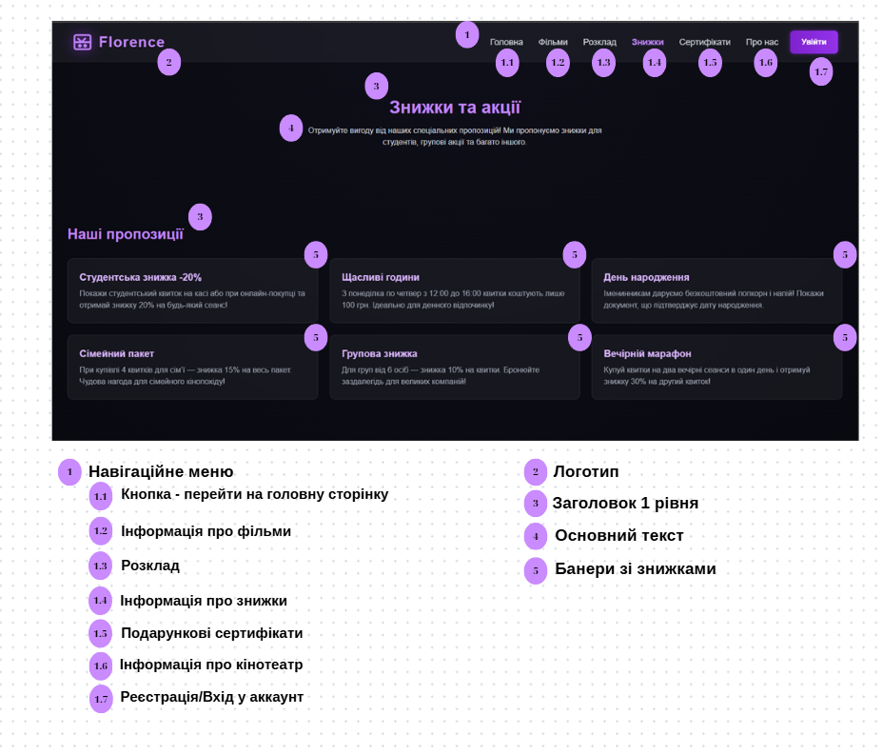

*Анатомія макету Ігнатенко*

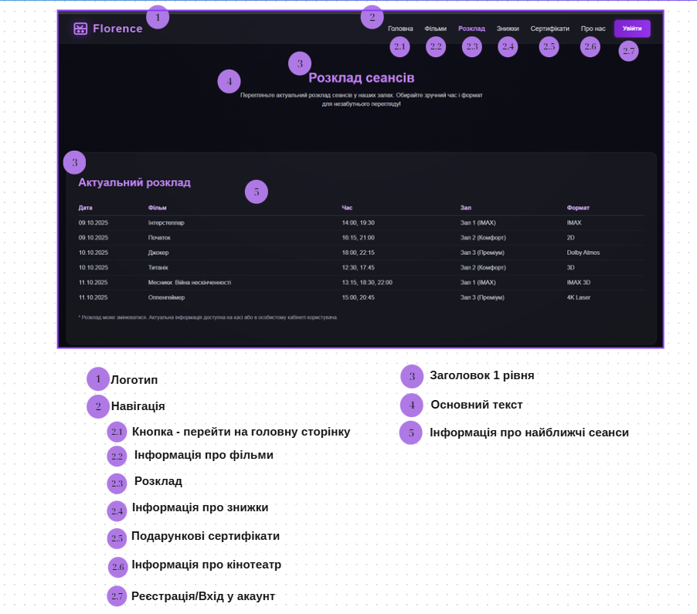

*Анатомія макету Кравченка*

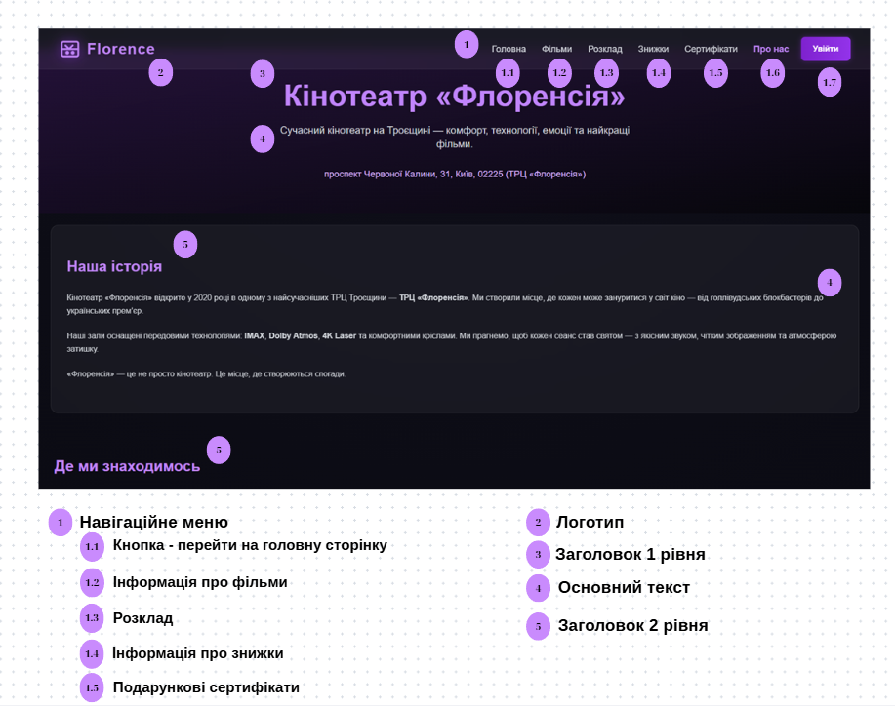

*Анатомія макету Бреуса*

Логічна структура сайту (Завдання №3)

Разом створити логічну структуру сайту

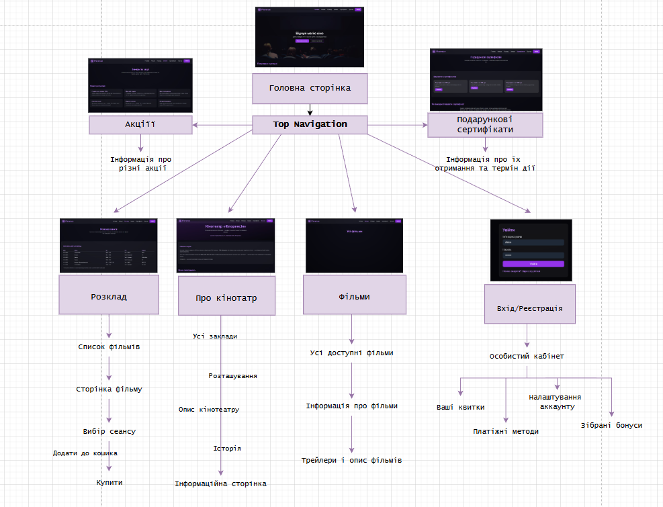

Лабораторна №3-4

| **Актор** | **Роль у системі** | **Цілі та мотиви** | **Основні дії** |
| --- | --- | --- | --- |
| **Гість** | Незареєстрований користувач | Ознайомитися з розкладом та репертуаром, дізнатися про нові фільми | Перегляд афіші, описів фільмів, трейлерів, розкладу. Може перейти до реєстрації для доступу до додаткових функцій. |
| **Зареєстрований користувач** | Клієнт (авторизований) | Купівля квитків, бронювання місць, отримання бонусів, перегляд історії замовлень | Авторизація, перегляд сеансів, бронювання та оплата квитків через платіжну систему, отримання сповіщень, перегляд історії покупок, залишення відгуків. |
| **Адміністратор** | Адміністратор системи | Підтримка та керування сайтом, контроль процесів продажу, оновлення контенту | Додавання/редагування фільмів та розкладу, управління користувачами, моніторинг продажів, робота з платіжною системою, публікація новин та акцій. |
| **Платіжна система** *(AP)* | Сервіс для обробки онлайн-оплат | Забезпечення швидкої та безпечної оплати квитків | Приймає платежі від зареєстрованих користувачів, обробляє транзакції, передає інформацію адміністраторам для звітності. |

Опис користувачів (Завдання №2)

Діаграма «Use Case» (Завдання №3)

## 

Software Requirements Specification (Завдання №4)

Функціональні вимоги

* Система повинна дозволяти користувачу створювати обліковий запис та вхід у нього.
* Користувач повинен мати можливість переглядати афішу з фото фільму, описом, датою проведення та в яких залах проводиться.
* Система має дозволяти при придбанні квитків обирати їх кількість, показувати ціну, місця які користувач бажає забронювати.
* Система повинна підтримувати онлайн-оплату (банківська картка, Google pay, ї тощо)

Нефункціональні вимоги

* Система має бути доступною 24/7 щоб користувачі могли бронювати білети у будь-який час
* Система повинна коректно працювати у популярних браузерах (Chrome, Firefox, Edge і т.д.).
* Інтерфейс сайту повинен бути зручним на будь який пристроях (ПК, телефон, планшет)

Обмеження:

* Квитки можна повернути лише за 3 дні до сеансу;
* Історія покупок зберігається тільки за 6 місяців;
* Знижки не можна поєднувати.

Лабораторна робота №7

Посилання на дошку: [Посилання](https://trello.com/invite/b/68f0d73b3b577bca949faf05/ATTIccd59afe08c59afb2b898625b4c62151201D1B7A/сайт-кiнотеатру)

Скріншоти дошки:

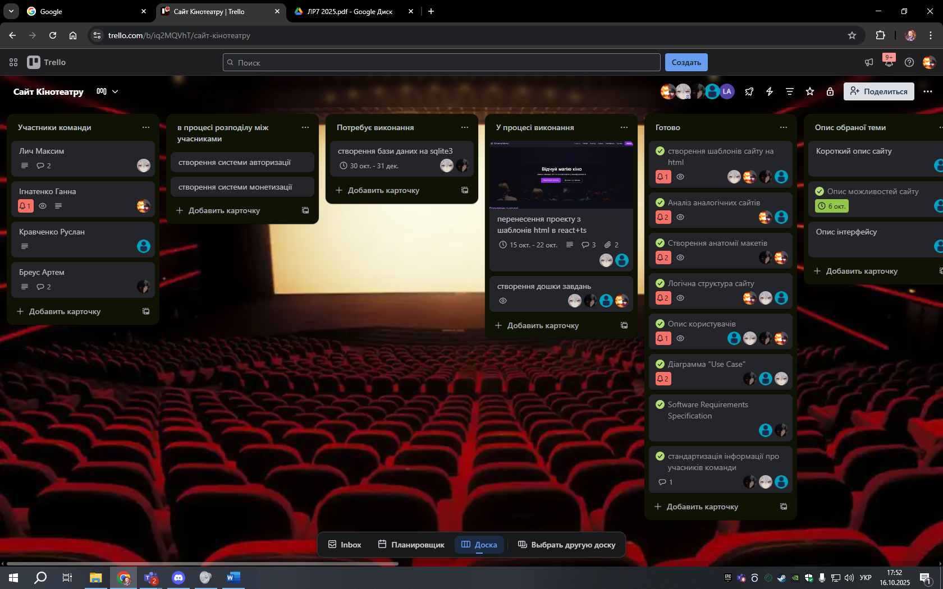

*Загальний вигляд*

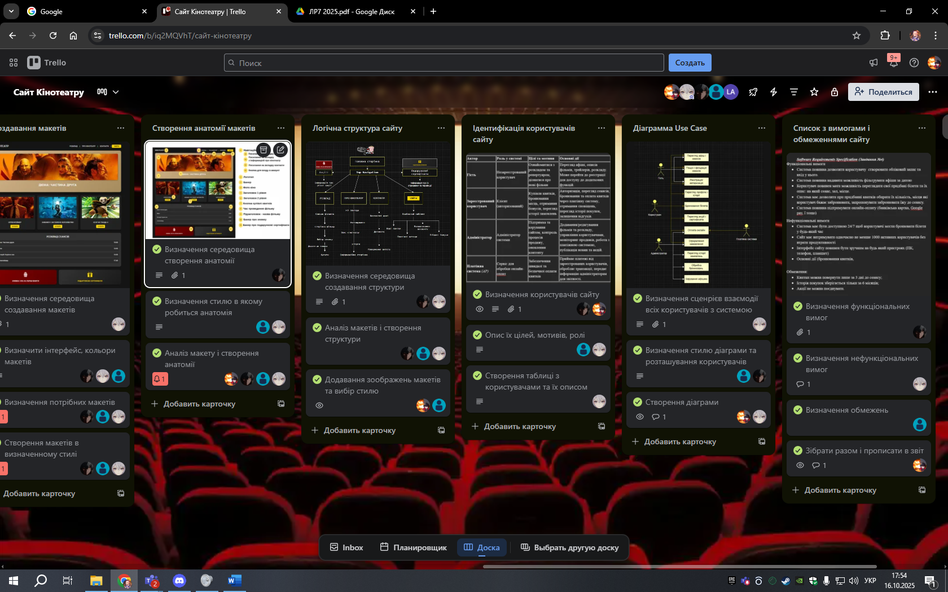

*Вигляд списків*

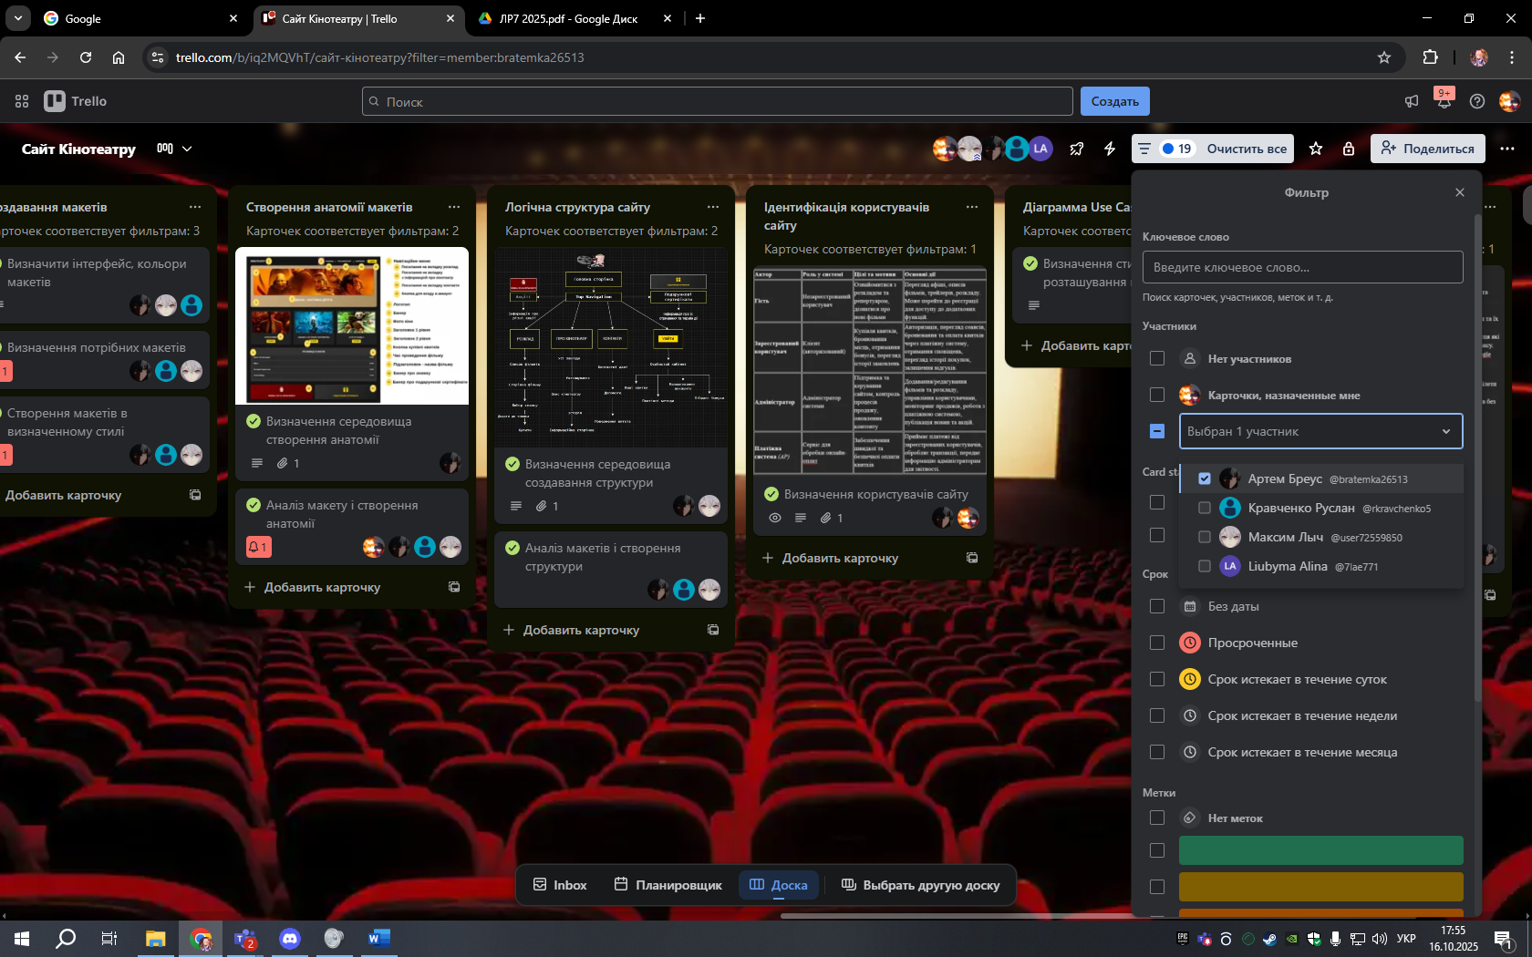

*Робота фільтрів*

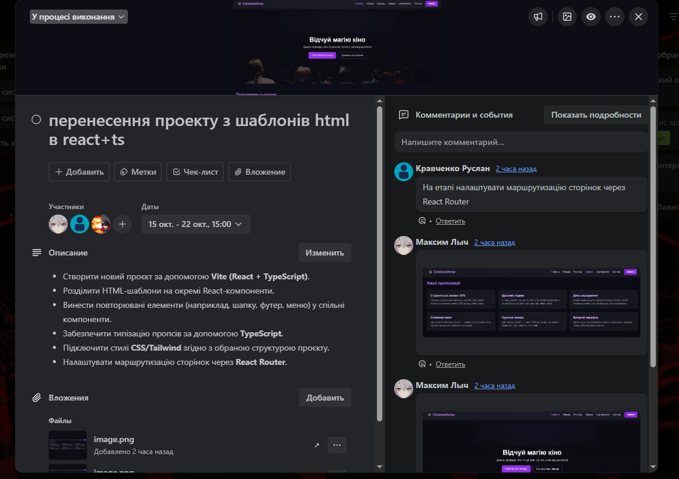

*Показ опису, коментарів*

***Лабораторна №8-9***

***Створити просте правило автоматизації (Завдання №1)***

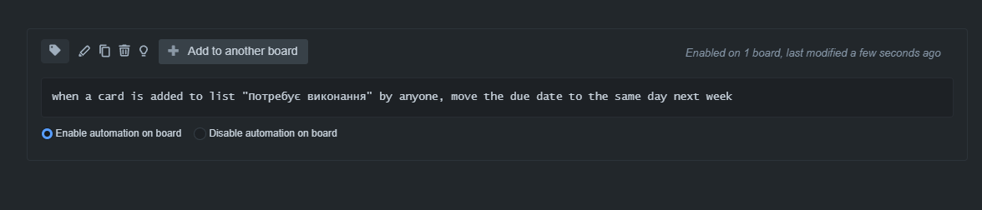

***Налаштувати кнопки карток і дошки (Завдання №2)***

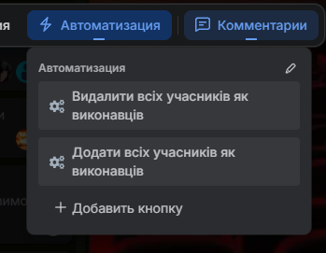

***Додати автоматичну команду, яка працює з календарем (Завдання №3)***

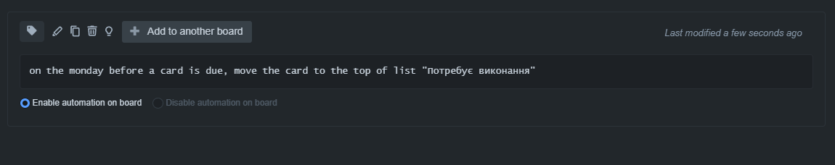

***Реалізувати приклад автоматизації з інтеграцією (Завдання №4)***

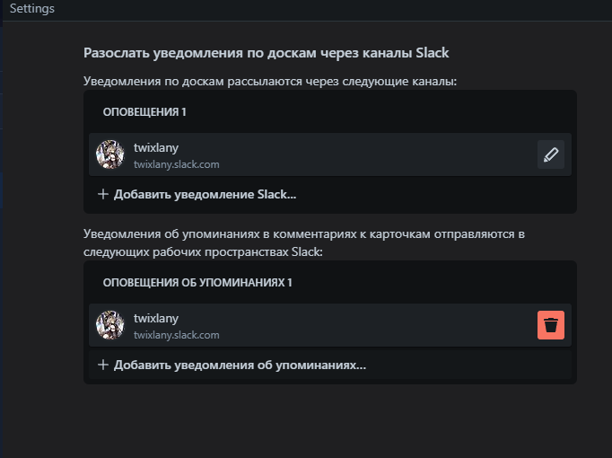

***Висновок:***

Кожен учасник спробував себе у принципах автоматизації в Trello, вивчив як створювати прості правила, кнопки для швидкого виконання повторювальних дій та як додавати заплановані дії. Дізналися про різні приклади автоматизації з інтеграцією.

***Лабораторна №10-11***

**Посилання на GitHub кожного учасника:**

* [Лич Максим](https://github.com/AliceLeaddel/lr10-11lych_ipz23)
* [Ігнатенко Ганна](https://github.com/twixlany-yukich/lr10-11_IhnatenkoIPZ-23/tree/main)
* Бреус Артем
* Кравченко Руслан

***Лабораторна робота №16***

***Розроблення та оформлення постера для представлення результатів проєкту.***

